

**LEY DE COULOMB**

Coulomb estableció la ley fundamental de las fuerzas eléctricas entre dos partículas cargadas estacionarias

La fuerza eléctrica tiene las siguientes propiedades:

* La fuerza es inversamente proporcional al cuadrado de la separación, ***r*** , entre las dos partículas y esta dirigida a lo largo de la línea que une a las partículas.
* La fuerza es proporcional al producto de las cargas ***q1*** *y****q2*** sobre las dos partículas.
* La fuerza es atractiva si las cargas son se signo opuesto y repulsiva si las cargas tienen el mismo signo.

$$F=k_{e}\frac{\left|q_{1}\right|\left|q_{2}\right|}{r^{2}}$$

Donde $k_{e}=\text{9 }$*x ${10}^{9}$ N. $m^{2}$/ $C^{2}$*

Además

$$k_{e} =\frac{1}{4πε_{0}}$$

$ε_{0}=Permitividad del espacio libre$ = 8.8542 x ${10}^{-12}$ $C^{2}/\text{ N . }m^{2}$

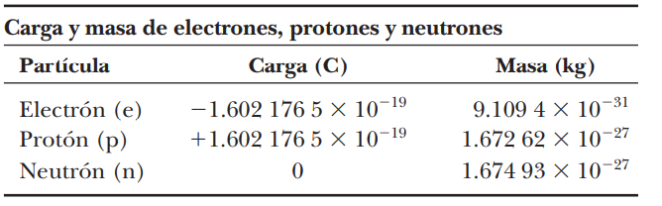

**EL CAMPO ELECTRICO**

El vector campo eléctrico $\vec{E}$ en un punto en el espacio (*P*) se define como la fuerza electrica $\vec{F}$ que actúa sobre una carga de prueba positiva situada en ese punto dividido por la magnitud de la carga prueba $q_{0}$:

$\vec{E} =\frac{\vec{F}}{q_{0}}$ $q_{0}:carga de prueba$ $q :carga fuente$

$\vec{E}$ es el campo eléctrico producido por una carga *externa (****q****)* a la carga de prueba

**No** es el campo eléctrico producido por la carga de prueba

**CAMPO ELECTRICO DE UN GRUPO DE CARGAS PUNTUALES**

El campo eléctrico total en el punto *P* debido a un grupo de cargas es igual al vector suma de los campos electricos de todas las cargas

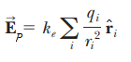

Donde:

$r_{i}$ es la distancia desde la i-ésima carga fuente $q_{i}$ hasta el punto *P*

${\hat{r}}_{i}$ es un vector unitario dirigido de $q_{i}$ hacia *P*.



La aceleración es por tanto

